1引言 2
1.1编写目的 2
1.2背景 2
1.3定义 2
1.4参考资料 2
2任务概述 2
2.1目标 2
2.2用户的特点 3
2.3假定和约束 3
3需求规定 3
3.1对功能的规定 3
3.2对性能的规定 3
3.2.1精度 3
3.2.2时间特性要求 3
3.2.3灵活性 4
3.3输人输出要求 4
3.4数据管理能力要求 4
3.5故障处理要求 4
3.6其他专门要求 5
4运行环境规定 5
4.1设备 5
4.2支持软件 5
4.3接口 5
4.4控制 5

文档编写人 | 文档编写日期 | 文档审阅人 | 文档审阅日期
莫懿民 | 2017/04/24

软件需求说明书的编写提示

1引言

1.1编写目的
本文档的编写目的是确定软件需求，并为后续开发和测试提供参考文档。

1.2背景
说明：
- 系统名：图书馆管理系统；
- 本项目的提出者为莫懿民、张正，开发者为张正、岳少华、莫懿民小组，本项目的预期用户为图书馆管理员；
- 本软件产生相关数据存储在mysql数据库中，用户通过网页端输入并、提交数据、请求至后台处理，再由数据库传递数据到后台并显示在网页端。

1.3定义
系统：图书馆管理系统
小组：张正、岳少华、莫懿民小组
用户：图书馆管理员

1.4参考资料
- 软件需求说明书（GB856T——88）

2任务概述

2.1目标
本软件的开发目的为图书馆管理员减轻工作量，节省人力，提高图书管理效率。本软件的由网页端、后台、数据库组成，因未发布到网页，本系统仅供本地使用。
关于使用：本系统首先由网页端发送请求到服务器端，在服务器端接受并处理后向数据库请求数据，数据库返回相应数据至服务器端后由服务器端进行处理并返回网页端显示。
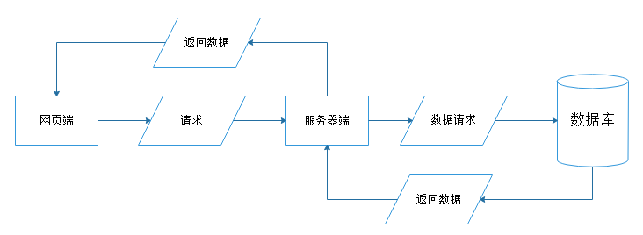

2.2用户的特点
本软件的最终使用用户为图书馆管理员，要求用户具备一定的计算机基础知识，掌握一定的计算机操作能力。

2.3假定和约束
经费限制：无
时间限制：于6月7日前完成

3需求规定

3.1对功能的规定
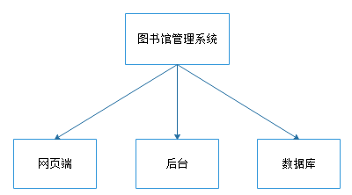
本软件分为网页端、后台、数据库。并由网页端发布请求到后台处理，后台向数据库发布请求并获取数据，在处理后再由后台返回信息至网页端。
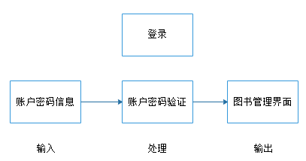
登录页面验证用户的账户密码是否正确，在验证正确后予以登录并进入图书管理界面。
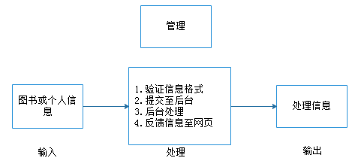
由用户输入并提交信息至后台，在后台处理后提交处理信息到网页端。

输入：
输入 | 格式 | 处理
用户名 | 英文或数字 | 验证格式
密码 | 英文、数字或字符 | 验证格式
书名 | 中文英文或数字字符 | 无
类别 | 选择框 | 无
著者 | 中文或英文 | 验证格式
出版单位 | 中文或英文 | 无
出版日期 | xxxx/xx/xx | 无
读者姓名 | 中文 | 无
身份证号 | 数字 | 验证格式
电话 | 数字 | 验证格式
输出：
输出 | 格式
提示信息 | 中文
反馈信息 | 中文

3.2对性能的规定

3.2.1精度
限制输入格式，对于不合要求格式不予提交

3.2.2时间特性要求
无

3.2.3灵活性
对于用户输入的错误信息不予提交，并给予提示。

3.3输人输出要求
输入：
输入 | 类型 | 处理
用户名 | char | 验证格式
密码 | char | 验证格式
书名 | char | 无
类别 | 选择框 | 无
著者 | char | 验证格式
出版单位 | char | 无
出版日期 | int | 无
读者姓名 | char | 无
身份证号 | int | 验证格式
电话 | int | 验证格式
输出：
输出 | 格式
提示信息 | char
反馈信息 | char

3.4数据管理能力要求
- 添加新的图书信息
- 删除已有的图书信息
- 添加新的用户信息
- 删除已有的用户信息
- 从数据中根据输入搜索相关信息

3.5故障处理要求
暂无。

3.6其他专门要求
暂无

4运行环境规定

4.1设备
硬件：
处理器：1 GHz 32位或者64位处理器
内存：1 GB 及以上
硬盘空间：20M以上(主分区，NTFS格式)
普通键盘
软件：
Mysql 2016，tomcat 7.0

4.2支持软件
操作系统：windows 7
软件：myeclipse 2016、mysql 2016 、tomcat 7.0

4.3接口
网页端接口：用户通过网页端操作提交请求至后台
后台接口：在处理请求后，提交相应请求至服务器或将相应信息返回网页端
数据库接口：将处理信息返回后台

4.4控制
网页端：由JavaScript处理控制输入信息格式和信息的提交。
后台：将网页端提交的信息传递给服务器或将服务器反馈信息传递和网页端。

